

**Reto 4**

**Tecnología: El Mercader LTDA.**

**Proyecto:** Pedidos Revista por Catálogo

**Ciclo 4a:** Desarrollo de Aplicaciones Web

**AÑO 2021**

# **Proyecto: Pedidos Revista por Catálogo**

**El Mercader LTDA.**

***Introducción***

El ***Mercader LTDA***. es una empresa **Barranquillera** con más de **15** años de trayectoria en la venta de ***gadgets tecnológicos*** mediante el servicio de venta directa por catálogo, se ubica en el **SUROCCIDENTE** de la ciudad y actualmente cuenta con más de ***80 empleados*** entre directos y fuerza de ventas independiente.

Para que la fuerza comercial pueda ***Consultar sus Pedidos***, el cliente ha solicitado realizar las siguientes funcionalidades en el sistema para los **Asesores Comerciales**:

1. Que los **Asesores Comerciales** puedan consultar por ***fecha*** sus ***Ordenes de Pedido.***
2. Que los **Asesores Comerciales** puedan consultar por ***estado*** sus ***Ordenes de Pedido.***

# ***Reto No. 4:* Consultar Pedidos por fecha y estado**

Para el ***cuarto reto*** el equipo construirá tanto en **Front-end** como en **Back-end** las funcionalidades de ***Consulta de*** ***Orden de Pedidos por fecha y estado*** para los ***Asesores Comerciales***.

En este reto se continuará con la ***BD NOSQL*** ejecutada con ***MongoDB*** en los retos 2 y 3 y se implementará ***SpringBoot*** para el **Back-end.** Así mismo, se ajustarán los servicios web utilizando las dependencias adecuadas.

***CREACIÓN DEL FRONTEND***

En lo que al **Front-end** se refiere, el equipo de trabajo debe crear lo siguiente:

1. Un ***listado*** para que el ***Asesor Comercial*** pueda ver las órdenes de pedido que ha generado y las pueda ***filtrar por fecha***. Así mismo, podrá ver el detalle de cada orden de pedido.
2. Un ***listado*** para que el ***Asesor Comercial*** pueda ver las órdenes de pedido que ha generado y las pueda ***filtrar por estado***. Así mismo, podrá ver el detalle de cada orden de pedido.

De otro lado, a partir de este reto el equipo de trabajo implementará **React JS** para aplicar estilo a todos los formularios creados hasta el momento e implementará **Node JS** para la gestión de paquetes, se aclara que **Node JS** **no** se implementará para el **Back-end**.

Para finalizar, deberán integrar el **Front-end** con el **Back-end**.

1. ***Sobre el proceso de Consultar Orden de Pedido por Fecha ...***

Al iniciar el **Front-end** desde el navegador web o browser, el sistema mostrará una página que incluirá el **Perfil** del ***Asesor Comercial*** que se encuentra validado en el sistema. Así mismo, el sistema tendrá la opción al usuario de poder ***Consultar*** *sus* ***Ordenes de Pedido por fecha,*** al seleccionar esta opción el sistema mostrará un ***listado*** en donde el ***Asesor Comercial*** podrá ver los pedidos que haya realizado hasta el momento y filtrarlos por ***fecha***. También, tendrá la opción ***Ver pedido,*** al seleccionar esta opción la aplicación mostrará el ***Detalle de la Orden de Pedido*** incluyendo los detalles del producto y la cantidad solicitada, así como la fecha, el número y el estado del pedido.

***Validaciones:***

* Mostrar el ***perfil*** del ***Asesor Comercial*** validado en el sistema.
* Listar las ordenes de pedido asociadas al ***Asesor Comercial*** que se encuentra valido en el sistema.
* Filtrar la ***Orden de Pedido*** por ***fecha*.**
* Tener la opción ***Ver Pedido*** que permita ver el detalle de la orden a consultar por ***fecha.***

1. ***Sobre el proceso de Consultar Orden de Pedido por Estado ...***

Al iniciar el **Front-end** desde el navegador web o browser, el sistema mostrará una página que incluirá el **Perfil** del ***Asesor Comercial*** que se encuentra validado en el sistema. Así mismo, el sistema tendrá la opción al usuario de poder ***Consultar*** *sus* ***Ordenes de Pedido por estado,*** al seleccionar esta opción el sistema mostrará un ***listado*** en donde el ***Asesor Comercial*** podrá ver los pedidos que haya realizado hasta el momento y filtrarlos por ***estado***. También, tendrá la opción ***Ver pedido,*** al seleccionar esta opción la aplicación mostrará el ***Detalle de la Orden de Pedido*** incluyendo los detalles del producto y la cantidad solicitada, así como la fecha, el número y el estado del pedido.

***Validaciones:***

* Mostrar el ***perfil*** del ***Asesor Comercial*** validado en el sistema.
* Listar las ordenes de pedido asociadas al ***Asesor Comercial*** que se encuentra valido en el sistema.
* Filtrar la ***Orden de Pedido*** por ***estado*.**
* Tener la opción ***Ver Pedido*** que permita ver el detalle de la orden a consultar por ***estado.***

***CREACIÓN DEL BACKEND***

El equipo de trabajo continuará haciendo uso de **Java**, **Spring Boot** y **MongoDB** para el **Back-end**.

1. ***Consultar Orden de Pedido por Fecha:***

El Asesor Comercial podrá filtrar/consultar sus Ordenes de Pedido por fecha y tener acceso a la información de detalle.

1. ***Consultar Orden de Pedido por Estado:***

El Asesor Comercial podrá filtrar/consultar sus Ordenes de Pedido por estado y tener acceso a la información de detalle.

***SERVICIOS***

1. **Perfil de usuarios:** Este servicio procesará una petición de tipo **GET,** y retornará la información enviada en la petición en el momento que el Asesor Comercial se valide en el sistema (endpoint: /api/user/{id}).

**Ejemplo:**

[**http://BASE_URL/api/user/**](http://BASE_URL/api/user/)**6**

|  |  |  |  |
| --- | --- | --- | --- |
| **Historia de usuario Nro.** | **1.1** | **Título:** | **Perfil de usuarios** |
| **Descripción** | **COMO:** | Asesor Comercial | |
| **QUIERO:** | Ver mi perfil en el sistema en el momento que me autentique en el mismo. | |
| **PARA:** | Cotejar que es mi cuenta. | |
| **Criterios de aceptación** | * El perfil del usuario validado en el sistema debe mostrar los siguientes campos: Identificación, nombres, e-mail, perfil (Asesor Comercial), Zona. | | |

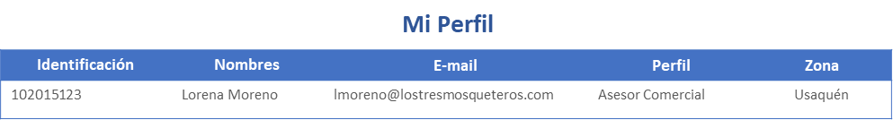

***Prototipo: Mi Perfil – Asesor Comercial***

1. **Listar productos:** Este servicio procesará una petición de tipo **GET**, retornará un listado con todos los productos registrados (endpoint: **/api/gadget/all**).

**Ejemplo:** [**http://BASE_URL/api/gadget/all**](http://BASE_URL/api/gadget/all)

|  |  |  |  |
| --- | --- | --- | --- |
| **Historia de usuario Nro.** | **1.2** | **Título:** | **Listar productos** |
| **Descripción** | **COMO:** | Asesor Comercial | |
| **QUIERO:** | Ver la lista de productos ingresados al Sistema | |
| **PARA:** | Posteriormente, solicitar los productos y enviar la orden de pedido. | |
| **Criterios de aceptación** | * La lista de productosdebe presentar los campos de: *código, marca, categoría, nombre,* ***descripción, precio y fotografía (URL)*** | | |

1. **Opción Consultas:** Este servicio procesará una petición de tipo **POST,** y retornará la información enviada en la petición en el momento que el Asesor Comercial se valide en el sistema.

|  |  |  |  |
| --- | --- | --- | --- |
| **Historia de usuario Nro.** | **1.3** | **Título:** | **Opción Consultas** |
| **Descripción** | **COMO:** | Asesor Comercial | |
| **QUIERO:** | Ver opciones de consulta de mis Ordenes de Pedido. | |
| **PARA:** | Cotejar la información de la Ordenes de Pedido ya sea por ***Fecha*** o por ***Estado.*** | |
| **Criterios de aceptación** | * En el momento de validarse en el sistema, este debe mostrar las opciones: ***Consultar por Fecha, Consultar por Estado.*** | | |

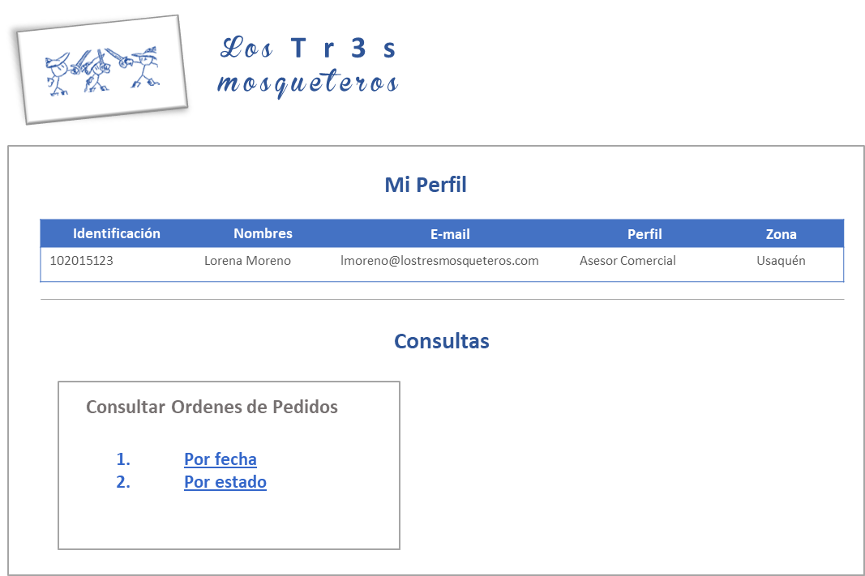

***Prototipo: Opciones Consultar Ordenes de Pedido***

1. **Listar Ordenes de Pedido:** Este servicio procesará una petición de tipo GET, retornará un listado con todas las Ordenes de Pedido registradas por el Asesor Comercial validado en el sistema (endpoint: /api/order/salesman/{id}).

**Ejemplo: http://BASE_URL/api/order/salesman/6**

|  |  |  |  |
| --- | --- | --- | --- |
| **Historia de usuario Nro.** | **1.4** | **Título:** | **Listar Ordenes de Pedido** |
| **Descripción** | **COMO:** | Asesor Comercial | |
| **QUIERO:** | Ver la lista de mis **Ordenes de Pedido** que he registrado en el sistema. | |
| **PARA:** | Validar las **Ordenes de Pedido** registradas. | |
| **Criterios de aceptación** | * La lista de productos **Ordenes de Pedido** debe presentar los siguientes campos: Fecha, No. Pedido, Estado. * Por cada **Orden de Pedido,** el sistema debe mostrar una opción para Ver el detalle de dicha orden. | | |

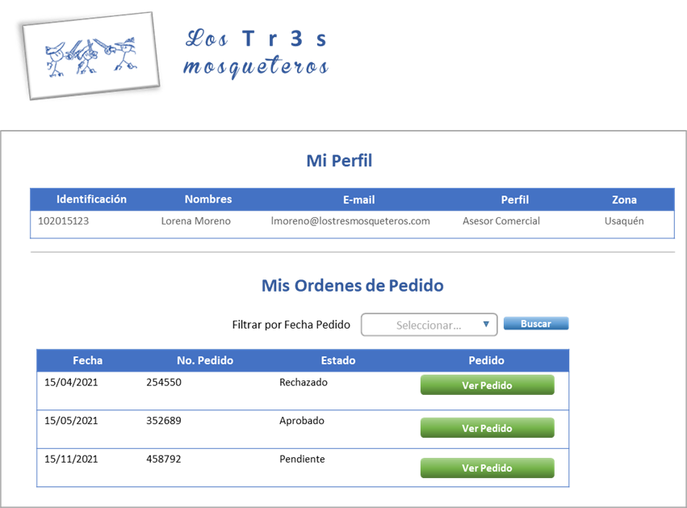

***Prototipo: Mis Ordenes de Pedido – Por fecha***

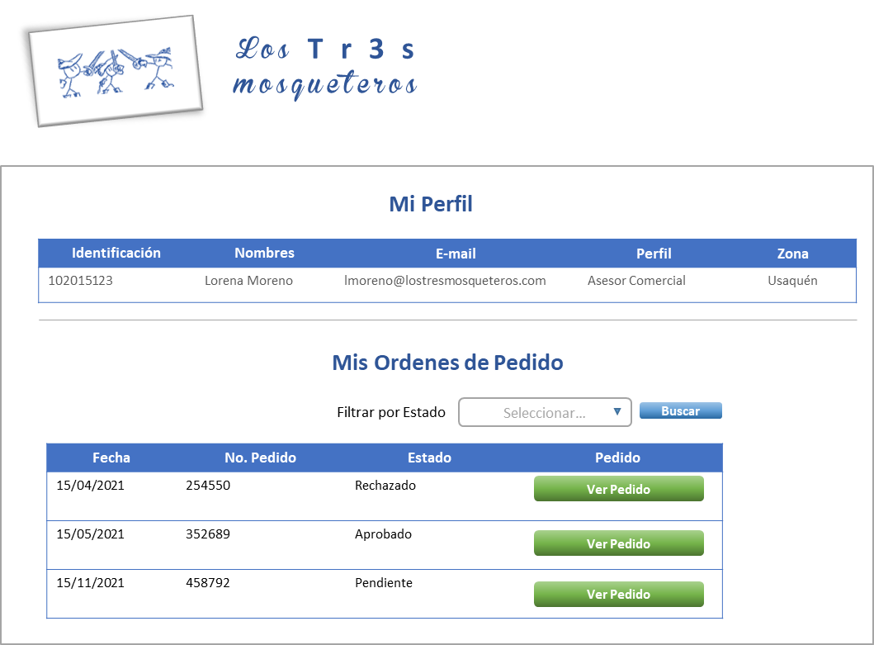

***Prototipo: Mis Ordenes de Pedido – Por estado***

1. **Filtrar Ordenes de Pedido por *fecha*:** Este servicio procesará una petición de tipo **GET**, retornará un listado con todas las Ordenes de Pedido registradas según **fecha** de consulta por el ***Asesor Comercial*** validado en el sistema (**endpoint: /api/order/date/{date}/{id}).**

**Ejemplo:**  [**http://BASE_URL/api/order/date/2021-11-15/6**](./%20http://api/order/date/%7Bdate%7D)

|  |  |  |  |
| --- | --- | --- | --- |
| **Historia de usuario Nro.** | **1.5** | **Título:** | **Filtrar Ordenes de Pedido por *fecha*** |
| **Descripción** | **COMO:** | Asesor Comercial | |
| **QUIERO:** | Ver la opción de Filtrar la **Ordenes de pedido por *Fecha*** | |
| **PARA:** | Revisar el estado de cada una de estas. | |
| **Criterios de aceptación** | * Al filtrar por ***fecha*** el sistema mostrará el listado de las **Ordenes de Pedido** que se encuentren en el rango consultado. * El sistemadebe presentar los siguientes campos: Fecha, No. Pedido, Estado. * Por cada **Orden de Pedido,** el sistema debe mostrar una opción para Ver el detalle de dicha orden. | | |

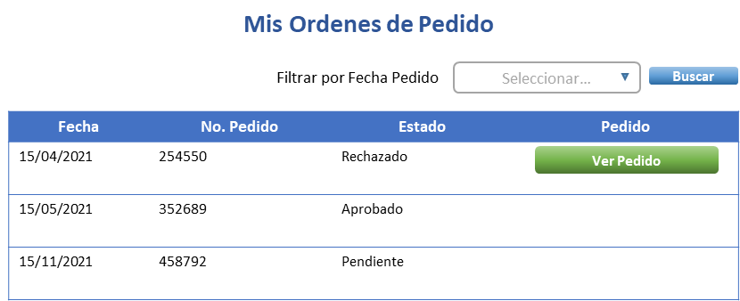

***Prototipo: Ordenes de Pedido – Filtrar por Fecha***

1. **Filtrar Ordenes de Pedido por *estado*:** Este servicio procesará una petición de tipo GET, retornará un listado con todas las Ordenes de Pedido registradas según estado de consulta por el Asesor Comercial validado en el sistema (endpoint: /api/order/state/{state}/{id}).

**Ejemplo: http://BASE_URL/api/order/state/Aprobada/6**

|  |  |  |  |
| --- | --- | --- | --- |
| **Historia de usuario Nro.** | **1.6** | **Título:** | **Filtrar Ordenes de Pedido por *estado*** |
| **Descripción** | **COMO:** | Asesor Comercial | |
| **QUIERO:** | Ver la opción de Filtrar la **Ordenes de pedido por *Estado*** | |
| **PARA:** | Revisar el estado de cada una de estas. | |
| **Criterios de aceptación** | * Al filtrar por ***estado*** el sistema mostrará el listado de las **Ordenes de Pedido** que se encuentren en el rango consultado. * El sistemadebe presentar los siguientes campos: Fecha, No. Pedido, Estado. * Por cada **Orden de Pedido,** el sistema debe mostrar una opción para Ver el detalle de dicha orden. | | |

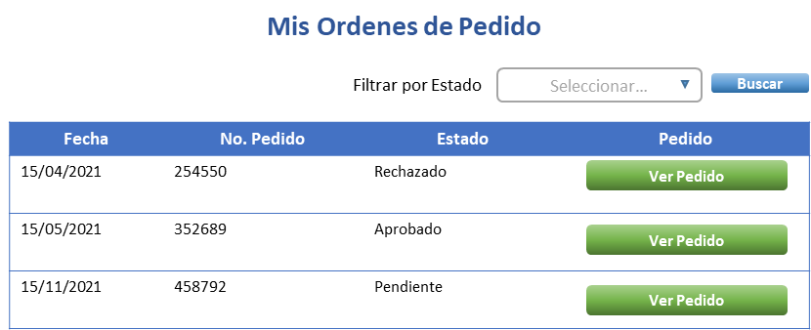

***Prototipo: Ordenes de Pedido – Filtrar por Estado***

**Nota:** Cuando el usuario seleccione la opción “Ver Pedido”, el sistema retornará un listado con todos los productos registrados en la Orden de Pedido a consultados por ***fecha*** o ***estado*** como se sugiere a continuación en el ***Prototipo: Detalle Orden de Pedido***

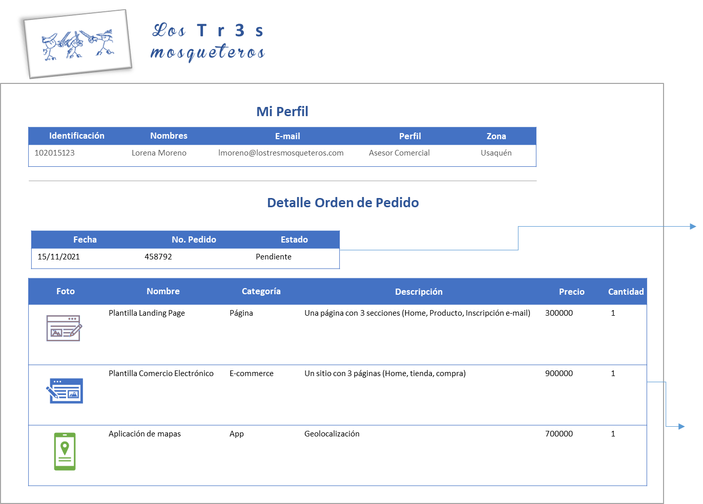

***Prototipo: Detalle Orden de Pedido***

***INSTRUCCIONES PARA LA CALIFICACIÓN AUTOMÁTICA***  
  
En este caso, no se ejecutará el código directamente, sino que se evaluarán los resultados obtenidos al realizar peticiones **HTTP** al **API** construida y que actualmente debe estar desplegada en **Oracle Cloud**. Las peticiones que se realizarán serán de tipo **GET** y **POST** Para realizar las pruebas, las tablas de la base datos deben estar vacías y el valor

|  |  |
| --- | --- |
| **Entrada** | Cada grupo debe proveer URL (o la ip) donde se encuentra desplegada el API. Esta entrada se denominará URL Base. |
| **Salida** | Corresponde a los mensajes JSON que retorna cada petición. MasterTech hará la comparación de forma automática. |

A continuación, se presenta un ejemplo del proceso de evaluación. La prueba estará formada por 6 casos de prueba y tendrá los siguientes parámetros.

**Tipo:** describe el tipo de petición HTTP

**Endpoint:** BASE_URL/enlace de acceso al servicio a evaluar

**Body:** JSON de entrada para la petición HTTP

**Salida:** JSON de salida de la petición HTTP

MasterTech hará una serie de peticiones de tipo POST / GET para registrar información e ir validando la aplicación de inserciones en base de datos y consultas clave para el desarrollo del reto. Todo este proceso se realiza de manera automática por MasterTech.

***RECOMENDACIONES GENERALES***

Antes de enviar la solución del reto, por favor tenga en cuenta los siguientes aspectos:

* Verifique que la aplicación esté desplegada correctamente y sea accesible a través de la URL.
* Verifique que todos los endpoint funcionen. Recuerde que puede probarlos a través de **PostMan.**
* Las tablas de la base de datos deben estar vacías y recién creadas para que el identificador generado automáticamente en cada tabla esté en 0.
* Debe proveer a MasterTech para las pruebas es la URL de su API incluyendo el PROTOCOLO y el puerto, en caso de ser diferente a 80, por ejemplo http://150.250.45.12:8080.
* ***Debe copiar el contenido del archivo UserService.java en el editor de código para validar las buenas prácticas de programación.***
* Debe subir un archivo .zip con la carpeta src de su proyecto y además incluir los archivos correspondientes al frontend en el mismo archivo .zip
* Se debe asegurar que el contenido sea inferior a 5mb. No debe incluir librerías (en caso de que las tenga) para disminuir el tamaño del archivo.
* Se debe utilizar una URL distinta por estudiante. Se validará que las urls utilizadas no sean utilizadas por estudiantes diferentes para evitar acciones fraudulentas.
* Todos los integrantes del equipo harán integración y despliegue para que sus pruebas sean exitosas.

En el momento de ejecutar la evaluación automática, la aplicación debe estar en ejecución.

|  |  |  |  |  |
| --- | --- | --- | --- | --- |
| |  | | --- | | **Casos de prueba** | | | | |
| **Caso 1** | **Tipo** | POST |  |
| **Endpoint** | BASE_URL/api/user/new |  |
| **Body** | "{  ""id"": 3,  ""identification"": ""46669989"",  ""name"": ""BLODY MARRY"",  ""birthtDay"": ""1996-11-15T05:00:00.000+00:00"",  ""monthBirthtDay"": ""11"",  ""address"": ""CR 34-45"",  ""cellPhone"": ""3174565625"",  ""email"": ""stellez@gmail.com"",  ""password"": ""Demo123."",  ""zone"": ""ZONA 2"",  ""type"": ""ASE""  }" |  |
| **Salida** |  |  |
| **Caso 2** | **Tipo** | GET |  |
|  | **Endpoint** | BASE_URL/api/user/all |  |
|  | **Body** | [{"id":3,"identification":"46669989","name":"BLODY MARRY","birthtDay":"1996-11-15T05:00:00.000+00:00","monthBirthtDay":"11","address":"CR 34-45","cellPhone":"3174565625","email":"stellez@gmail.com","password":"Demo123.","zone":"ZONA 2","type":"ASE"}] |  |
|  | **Salida** |  |  |
| **Caso 3** | **Tipo** | POST |  |
|  | **Endpoint** | BASE_URL/api/user/new |  |
|  | **Body** | "{  ""id"": 6,  ""identification"": ""213456789"",  ""name"": ""PEDRO CAPAROSA"",  ""birthtDay"": ""1966-02-15T05:00:00.000+00:00"",  ""monthBirthtDay"": ""02"",  ""address"": ""CR 34-45"",  ""cellPhone"": ""3168965645"",  ""email"": ""pcaparosa@gmail.com"",  ""password"": ""Demo123."",  ""zone"": ""ZONA 1"",  ""type"": ""ASE""  }" |  |
|  | **Salida** |  |  |
| **Caso 4** | **Tipo** | GET |  |
|  | **Endpoint** | BASE_URL/api/user/all |  |
|  | **Body** | [{"id":3,"identification":"46669989","name":"BLODY MARRY","birthtDay":"1996-11-15T05:00:00.000+00:00","monthBirthtDay":"11","address":"CR 34-45","cellPhone":"3174565625","email":"stellez@gmail.com","password":"Demo123.","zone":"ZONA 2","type":"ASE"},{"id":6,"identification":"213456789","name":"PEDRO CAPAROSA","birthtDay":"1966-02-15T05:00:00.000+00:00","monthBirthtDay":"02","address":"CR 34-45","cellPhone":"3168965645","email":"pcaparosa@gmail.com","password":"Demo123.","zone":"ZONA 1","type":"ASE"}] |  |
|  | **Salida** |  |  |
| **Caso 5** | **Tipo** | POST |  |
|  | **Endpoint** | BASE_URL/api/gadget/new |  |
|  | **Body** | "{  ""id"": 1,  ""brand"": ""GENIUS"",  ""category"": ""MOUSE"",  ""name"": ""SUPER MOUSE"",  ""description"": ""MOUSE PARA VIDEO GAMERS"",  ""price"": 250000,  ""availability"": true,  ""quantity"": 10,  ""photography"": ""https://www.avasoluciones.com/mouse1.jpg""  }" |  |
|  | **Salida** |  |  |
| **Caso 6** | **Tipo** | GET |  |
|  | **Endpoint** | BASE_URL/api/gadget/all |  |
|  | **Body** | [{"id":1,"brand":"GENIUS","category":"MOUSE","name":"SUPER MOUSE","description":"MOUSE PARA VIDEO GAMERS","price":250000.0,"availability":true,"quantity":10,"photography":"https://www.avasoluciones.com/mouse1.jpg"},{"id":2,"brand":"Coredy","category":"ROBOT","name":"Coredy Robot aspirador R650","description":"Personaliza tu propia aspiradora robot: elige tu imagen única o favorita para personalizar la piel de aspiradora robótica R650, esta será tu mejor opción para expresar personalidad, mostrar tu amor y preservar momentos maravillosos. (Personalizalo ahora en otro enlace)","price":180000.0,"availability":true,"quantity":10,"photography":"https://www.avasoluciones.com/mouse.jpg"}] |  |
|  | **Salida** |  |  |
| **Caso 7** | **Tipo** | POST |  |
|  | **Endpoint** | BASE_URL/api/gadget/new |  |
|  | **Body** | "{  ""id"": 2,  ""brand"": ""Coredy"",  ""category"": ""ROBOT"",  ""name"": ""Coredy Robot aspirador R650"",  ""description"": ""Personaliza tu propia aspiradora robot: elige tu imagen única o favorita para personalizar la piel de aspiradora robótica R650, esta será tu mejor opción para expresar personalidad, mostrar tu amor y preservar momentos maravillosos. (Personalizalo ahora en otro enlace)"",  ""price"": 180000,  ""availability"": true,  ""quantity"": 10,  ""photography"": ""https://www.avasoluciones.com/mouse.jpg""  }" |  |
|  | **Salida** |  |  |
| **Caso 8** | **Tipo** | GET |  |
|  | **Endpoint** | BASE_URL/api/gadget/all |  |
|  | **Body** | [{"id":1,"brand":"GENIUS","category":"MOUSE","name":"SUPER MOUSE","description":"MOUSE PARA VIDEO GAMERS","price":250000.0,"availability":true,"quantity":10,"photography":"https://www.avasoluciones.com/mouse1.jpg"},{"id":2,"brand":"Coredy","category":"ROBOT","name":"Coredy Robot aspirador R650","description":"Personaliza tu propia aspiradora robot: elige tu imagen única o favorita para personalizar la piel de aspiradora robótica R650, esta será tu mejor opción para expresar personalidad, mostrar tu amor y preservar momentos maravillosos. (Personalizalo ahora en otro enlace)","price":180000.0,"availability":true,"quantity":10,"photography":"https://www.avasoluciones.com/mouse.jpg"}] |  |
|  | **Salida** |  |  |
| **Caso 9** | **Tipo** | GET |  |
|  | **Endpoint** | BASE_URL/api/user/3 |  |
|  | **Body** | {"id":3,"identification":"46669989","name":"BLODY MARRY","birthtDay":"1996-11-15T05:00:00.000+00:00","monthBirthtDay":"11","address":"CR 34-45","cellPhone":"3174565625","email":"stellez@gmail.com","password":"Demo123.","zone":"ZONA 2","type":"ASE"} |  |
|  | **Salida** |  |  |
| **Caso 10** | **Tipo** | POST |  |
|  | **Endpoint** | BASE_URL/api/order/new |  |
|  | **Body** | "{  ""id"": 1,  ""registerDay"": ""2021-09-15T05:00:00.000+00:00"",  ""status"": ""Pendiente"",  ""salesMan"": {  ""id"": 3,  ""identification"": ""46669989"",  ""name"": ""BLODY MARRY"",  ""birthtDay"": ""1996-11-15T05:00:00.000+00:00"",  ""monthBirthtDay"": ""11"",  ""address"": ""CR 34-45"",  ""cellPhone"": ""3174565625"",  ""email"": ""stellez@gmail.com"",  ""password"": ""Demo123."",  ""zone"": ""ZONA 2"",  ""type"": ""ASE""  },  ""products"": {  ""1"": {  ""id"": 1,  ""brand"": ""GENIUS"",  ""category"": ""MOUSE"",  ""name"": ""SUPER MOUSE"",  ""description"": ""MOUSE PARA VIDEO GAMERS"",  ""price"": 250000,  ""availability"": true,  ""quantity"": 10,  ""photography"": ""https://www.avasoluciones.com/mouse1.jpg""  },  ""2"": {  ""id"": 2,  ""brand"": ""Coredy"",  ""category"": ""ROBOT"",  ""name"": ""Coredy Robot aspirador R650"",  ""description"": ""Personaliza tu propia aspiradora robot: elige tu imagen única o favorita para personalizar la piel de aspiradora robótica R650, esta será tu mejor opción para expresar personalidad, mostrar tu amor y preservar momentos maravillosos. (Personalizalo ahora en otro enlace)"",  ""price"": 180000,  ""availability"": true,  ""quantity"": 10,  ""photography"": ""https://www.avasoluciones.com/mouse.jpg""  }  },  ""quantities"": {  ""1"": 1,  ""2"": 1  }  }" |  |
|  | **Salida** |  |  |
| **Caso 11** | **Tipo** | GET |  |
|  | **Endpoint** | BASE_URL/api/order/all |  |
|  | **Body** | [{"id":1,"registerDay":"2021-09-15T05:00:00.000+00:00","status":"Pendiente","salesMan":{"id":3,"identification":"46669989","name":"BLODY MARRY","birthtDay":"1996-11-15T05:00:00.000+00:00","monthBirthtDay":"11","address":"CR 34-45","cellPhone":"3174565625","email":"stellez@gmail.com","password":"Demo123.","zone":"ZONA 2","type":"ASE"},"products":{"1":{"id":1,"brand":"GENIUS","category":"MOUSE","name":"SUPER MOUSE","description":"MOUSE PARA VIDEO GAMERS","price":250000.0,"availability":true,"quantity":10,"photography":"https://www.avasoluciones.com/mouse1.jpg"},"2":{"id":2,"brand":"Coredy","category":"ROBOT","name":"Coredy Robot aspirador R650","description":"Personaliza tu propia aspiradora robot: elige tu imagen única o favorita para personalizar la piel de aspiradora robótica R650, esta será tu mejor opción para expresar personalidad, mostrar tu amor y preservar momentos maravillosos. (Personalizalo ahora en otro enlace)","price":180000.0,"availability":true,"quantity":10,"photography":"https://www.avasoluciones.com/mouse.jpg"}},"quantities":{"1":1,"2":1}}] |  |
|  | **Salida** |  |  |
| **Caso 12** | **Tipo** | POST |  |
|  | **Endpoint** | BASE_URL/api/order/new |  |
|  | **Body** | "{  ""id"": 2,  ""registerDay"": ""2021-09-15T05:00:00.000+00:00"",  ""status"": ""Pendiente"",  ""salesMan"": {  ""id"": 6,  ""identification"": ""213456789"",  ""name"": ""PEDRO CAPAROSA"",  ""birthtDay"": ""1966-02-15T05:00:00.000+00:00"",  ""monthBirthtDay"": ""02"",  ""address"": ""CR 34-45"",  ""cellPhone"": ""3168965645"",  ""email"": ""pcaparosa@gmail.com"",  ""password"": ""Demo123."",  ""zone"": ""ZONA 1"",  ""type"": ""ASE""  },  ""products"": {  ""1"": {  ""id"": 1,  ""brand"": ""GENIUS"",  ""category"": ""MOUSE"",  ""name"": ""SUPER MOUSE"",  ""description"": ""MOUSE PARA VIDEO GAMERS"",  ""price"": 250000,  ""availability"": true,  ""quantity"": 10,  ""photography"": ""https://www.avasoluciones.com/mouse1.jpg""  },  ""2"": {  ""id"": 2,  ""brand"": ""Coredy"",  ""category"": ""ROBOT"",  ""name"": ""Coredy Robot aspirador R650"",  ""description"": ""Personaliza tu propia aspiradora robot: elige tu imagen única o favorita para personalizar la piel de aspiradora robótica R650, esta será tu mejor opción para expresar personalidad, mostrar tu amor y preservar momentos maravillosos. (Personalizalo ahora en otro enlace)"",  ""price"": 180000,  ""availability"": true,  ""quantity"": 10,  ""photography"": ""https://www.avasoluciones.com/mouse.jpg""  }  },  ""quantities"": {  ""1"": 1,  ""2"": 1  }  }" |  |
|  | **Salida** |  |  |
| **Caso 13** | **Tipo** | GET |  |
|  | **Endpoint** | BASE_URL/api/order/all |  |
|  | **Body** | [{"id":1,"registerDay":"2021-09-15T05:00:00.000+00:00","status":"Pendiente","salesMan":{"id":3,"identification":"46669989","name":"BLODY MARRY","birthtDay":"1996-11-15T05:00:00.000+00:00","monthBirthtDay":"11","address":"CR 34-45","cellPhone":"3174565625","email":"stellez@gmail.com","password":"Demo123.","zone":"ZONA 2","type":"ASE"},"products":{"1":{"id":1,"brand":"GENIUS","category":"MOUSE","name":"SUPER MOUSE","description":"MOUSE PARA VIDEO GAMERS","price":250000.0,"availability":true,"quantity":10,"photography":"https://www.avasoluciones.com/mouse1.jpg"},"2":{"id":2,"brand":"Coredy","category":"ROBOT","name":"Coredy Robot aspirador R650","description":"Personaliza tu propia aspiradora robot: elige tu imagen única o favorita para personalizar la piel de aspiradora robótica R650, esta será tu mejor opción para expresar personalidad, mostrar tu amor y preservar momentos maravillosos. (Personalizalo ahora en otro enlace)","price":180000.0,"availability":true,"quantity":10,"photography":"https://www.avasoluciones.com/mouse.jpg"}},"quantities":{"1":1,"2":1}},{"id":2,"registerDay":"2021-09-15T05:00:00.000+00:00","status":"Pendiente","salesMan":{"id":6,"identification":"213456789","name":"PEDRO CAPAROSA","birthtDay":"1966-02-15T05:00:00.000+00:00","monthBirthtDay":"02","address":"CR 34-45","cellPhone":"3168965645","email":"pcaparosa@gmail.com","password":"Demo123.","zone":"ZONA 1","type":"ASE"},"products":{"1":{"id":1,"brand":"GENIUS","category":"MOUSE","name":"SUPER MOUSE","description":"MOUSE PARA VIDEO GAMERS","price":250000.0,"availability":true,"quantity":10,"photography":"https://www.avasoluciones.com/mouse1.jpg"},"2":{"id":2,"brand":"Coredy","category":"ROBOT","name":"Coredy Robot aspirador R650","description":"Personaliza tu propia aspiradora robot: elige tu imagen única o favorita para personalizar la piel de aspiradora robótica R650, esta será tu mejor opción para expresar personalidad, mostrar tu amor y preservar momentos maravillosos. (Personalizalo ahora en otro enlace)","price":180000.0,"availability":true,"quantity":10,"photography":"https://www.avasoluciones.com/mouse.jpg"}},"quantities":{"1":1,"2":1}}] |  |
|  | **Salida** |  |  |
| **Caso 14** | **Tipo** | POST |  |
|  | **Endpoint** | BASE_URL/api/order/new |  |
|  | **Body** | "{  ""id"": 3,  ""registerDay"": ""2021-11-15T05:00:00.000+00:00"",  ""status"": ""Pendiente"",  ""salesMan"": {  ""id"": 6,  ""identification"": ""213456789"",  ""name"": ""PEDRO CAPAROSA"",  ""birthtDay"": ""1966-02-15T05:00:00.000+00:00"",  ""monthBirthtDay"": ""02"",  ""address"": ""CR 34-45"",  ""cellPhone"": ""3168965645"",  ""email"": ""pcaparosa@gmail.com"",  ""password"": ""Demo123."",  ""zone"": ""ZONA 1"",  ""type"": ""ASE""  },  ""products"": {  ""1"": {  ""id"": 1,  ""brand"": ""GENIUS"",  ""category"": ""MOUSE"",  ""name"": ""SUPER MOUSE"",  ""description"": ""MOUSE PARA VIDEO GAMERS"",  ""price"": 250000,  ""availability"": true,  ""quantity"": 10,  ""photography"": ""https://www.avasoluciones.com/mouse1.jpg""  },  ""2"": {  ""id"": 2,  ""brand"": ""Coredy"",  ""category"": ""ROBOT"",  ""name"": ""Coredy Robot aspirador R650"",  ""description"": ""Personaliza tu propia aspiradora robot: elige tu imagen única o favorita para personalizar la piel de aspiradora robótica R650, esta será tu mejor opción para expresar personalidad, mostrar tu amor y preservar momentos maravillosos. (Personalizalo ahora en otro enlace)"",  ""price"": 180000,  ""availability"": true,  ""quantity"": 10,  ""photography"": ""https://www.avasoluciones.com/mouse.jpg""  }  },  ""quantities"": {  ""1"": 1,  ""2"": 1  }  }" |  |
|  | **Salida** |  |  |
| **Caso 15** | **Tipo** | GET |  |
|  | **Endpoint** | BASE_URL/api/order/all |  |
|  | **Body** | [{"id":1,"registerDay":"2021-09-15T05:00:00.000+00:00","status":"Pendiente","salesMan":{"id":3,"identification":"46669989","name":"BLODY MARRY","birthtDay":"1996-11-15T05:00:00.000+00:00","monthBirthtDay":"11","address":"CR 34-45","cellPhone":"3174565625","email":"stellez@gmail.com","password":"Demo123.","zone":"ZONA 2","type":"ASE"},"products":{"1":{"id":1,"brand":"GENIUS","category":"MOUSE","name":"SUPER MOUSE","description":"MOUSE PARA VIDEO GAMERS","price":250000.0,"availability":true,"quantity":10,"photography":"https://www.avasoluciones.com/mouse1.jpg"},"2":{"id":2,"brand":"Coredy","category":"ROBOT","name":"Coredy Robot aspirador R650","description":"Personaliza tu propia aspiradora robot: elige tu imagen única o favorita para personalizar la piel de aspiradora robótica R650, esta será tu mejor opción para expresar personalidad, mostrar tu amor y preservar momentos maravillosos. (Personalizalo ahora en otro enlace)","price":180000.0,"availability":true,"quantity":10,"photography":"https://www.avasoluciones.com/mouse.jpg"}},"quantities":{"1":1,"2":1}},{"id":2,"registerDay":"2021-09-15T05:00:00.000+00:00","status":"Pendiente","salesMan":{"id":6,"identification":"213456789","name":"PEDRO CAPAROSA","birthtDay":"1966-02-15T05:00:00.000+00:00","monthBirthtDay":"02","address":"CR 34-45","cellPhone":"3168965645","email":"pcaparosa@gmail.com","password":"Demo123.","zone":"ZONA 1","type":"ASE"},"products":{"1":{"id":1,"brand":"GENIUS","category":"MOUSE","name":"SUPER MOUSE","description":"MOUSE PARA VIDEO GAMERS","price":250000.0,"availability":true,"quantity":10,"photography":"https://www.avasoluciones.com/mouse1.jpg"},"2":{"id":2,"brand":"Coredy","category":"ROBOT","name":"Coredy Robot aspirador R650","description":"Personaliza tu propia aspiradora robot: elige tu imagen única o favorita para personalizar la piel de aspiradora robótica R650, esta será tu mejor opción para expresar personalidad, mostrar tu amor y preservar momentos maravillosos. (Personalizalo ahora en otro enlace)","price":180000.0,"availability":true,"quantity":10,"photography":"https://www.avasoluciones.com/mouse.jpg"}},"quantities":{"1":1,"2":1}},{"id":3,"registerDay":"2021-11-15T05:00:00.000+00:00","status":"Pendiente","salesMan":{"id":6,"identification":"213456789","name":"PEDRO CAPAROSA","birthtDay":"1966-02-15T05:00:00.000+00:00","monthBirthtDay":"02","address":"CR 34-45","cellPhone":"3168965645","email":"pcaparosa@gmail.com","password":"Demo123.","zone":"ZONA 1","type":"ASE"},"products":{"1":{"id":1,"brand":"GENIUS","category":"MOUSE","name":"SUPER MOUSE","description":"MOUSE PARA VIDEO GAMERS","price":250000.0,"availability":true,"quantity":10,"photography":"https://www.avasoluciones.com/mouse1.jpg"},"2":{"id":2,"brand":"Coredy","category":"ROBOT","name":"Coredy Robot aspirador R650","description":"Personaliza tu propia aspiradora robot: elige tu imagen única o favorita para personalizar la piel de aspiradora robótica R650, esta será tu mejor opción para expresar personalidad, mostrar tu amor y preservar momentos maravillosos. (Personalizalo ahora en otro enlace)","price":180000.0,"availability":true,"quantity":10,"photography":"https://www.avasoluciones.com/mouse.jpg"}},"quantities":{"1":1,"2":1}}] |  |
|  | **Salida** |  |  |
| **Caso 16** | **Tipo** | GET |  |
|  | **Endpoint** | BASE_URL/api/order/salesman/6 |  |
|  | **Body** | [{"id":2,"registerDay":"2021-09-15T05:00:00.000+00:00","status":"Pendiente","salesMan":{"id":6,"identification":"213456789","name":"PEDRO CAPAROSA","birthtDay":"1966-02-15T05:00:00.000+00:00","monthBirthtDay":"02","address":"CR 34-45","cellPhone":"3168965645","email":"pcaparosa@gmail.com","password":"Demo123.","zone":"ZONA 1","type":"ASE"},"products":{"1":{"id":1,"brand":"GENIUS","category":"MOUSE","name":"SUPER MOUSE","description":"MOUSE PARA VIDEO GAMERS","price":250000.0,"availability":true,"quantity":10,"photography":"https://www.avasoluciones.com/mouse1.jpg"},"2":{"id":2,"brand":"Coredy","category":"ROBOT","name":"Coredy Robot aspirador R650","description":"Personaliza tu propia aspiradora robot: elige tu imagen única o favorita para personalizar la piel de aspiradora robótica R650, esta será tu mejor opción para expresar personalidad, mostrar tu amor y preservar momentos maravillosos. (Personalizalo ahora en otro enlace)","price":180000.0,"availability":true,"quantity":10,"photography":"https://www.avasoluciones.com/mouse.jpg"}},"quantities":{"1":1,"2":1}},{"id":3,"registerDay":"2021-11-15T05:00:00.000+00:00","status":"Pendiente","salesMan":{"id":6,"identification":"213456789","name":"PEDRO CAPAROSA","birthtDay":"1966-02-15T05:00:00.000+00:00","monthBirthtDay":"02","address":"CR 34-45","cellPhone":"3168965645","email":"pcaparosa@gmail.com","password":"Demo123.","zone":"ZONA 1","type":"ASE"},"products":{"1":{"id":1,"brand":"GENIUS","category":"MOUSE","name":"SUPER MOUSE","description":"MOUSE PARA VIDEO GAMERS","price":250000.0,"availability":true,"quantity":10,"photography":"https://www.avasoluciones.com/mouse1.jpg"},"2":{"id":2,"brand":"Coredy","category":"ROBOT","name":"Coredy Robot aspirador R650","description":"Personaliza tu propia aspiradora robot: elige tu imagen única o favorita para personalizar la piel de aspiradora robótica R650, esta será tu mejor opción para expresar personalidad, mostrar tu amor y preservar momentos maravillosos. (Personalizalo ahora en otro enlace)","price":180000.0,"availability":true,"quantity":10,"photography":"https://www.avasoluciones.com/mouse.jpg"}},"quantities":{"1":1,"2":1}}] |  |
|  | **Salida** |  |  |
| **Caso 17** | **Tipo** | GET |  |
|  | **Endpoint** | BASE_URL/api/order/state/Pendiente/6 |  |
|  | **Body** | [{"id":2,"registerDay":"2021-09-15T05:00:00.000+00:00","status":"Pendiente","salesMan":{"id":6,"identification":"213456789","name":"PEDRO CAPAROSA","birthtDay":"1966-02-15T05:00:00.000+00:00","monthBirthtDay":"02","address":"CR 34-45","cellPhone":"3168965645","email":"pcaparosa@gmail.com","password":"Demo123.","zone":"ZONA 1","type":"ASE"},"products":{"1":{"id":1,"brand":"GENIUS","category":"MOUSE","name":"SUPER MOUSE","description":"MOUSE PARA VIDEO GAMERS","price":250000.0,"availability":true,"quantity":10,"photography":"https://www.avasoluciones.com/mouse1.jpg"},"2":{"id":2,"brand":"Coredy","category":"ROBOT","name":"Coredy Robot aspirador R650","description":"Personaliza tu propia aspiradora robot: elige tu imagen única o favorita para personalizar la piel de aspiradora robótica R650, esta será tu mejor opción para expresar personalidad, mostrar tu amor y preservar momentos maravillosos. (Personalizalo ahora en otro enlace)","price":180000.0,"availability":true,"quantity":10,"photography":"https://www.avasoluciones.com/mouse.jpg"}},"quantities":{"1":1,"2":1}},{"id":3,"registerDay":"2021-11-15T05:00:00.000+00:00","status":"Pendiente","salesMan":{"id":6,"identification":"213456789","name":"PEDRO CAPAROSA","birthtDay":"1966-02-15T05:00:00.000+00:00","monthBirthtDay":"02","address":"CR 34-45","cellPhone":"3168965645","email":"pcaparosa@gmail.com","password":"Demo123.","zone":"ZONA 1","type":"ASE"},"products":{"1":{"id":1,"brand":"GENIUS","category":"MOUSE","name":"SUPER MOUSE","description":"MOUSE PARA VIDEO GAMERS","price":250000.0,"availability":true,"quantity":10,"photography":"https://www.avasoluciones.com/mouse1.jpg"},"2":{"id":2,"brand":"Coredy","category":"ROBOT","name":"Coredy Robot aspirador R650","description":"Personaliza tu propia aspiradora robot: elige tu imagen única o favorita para personalizar la piel de aspiradora robótica R650, esta será tu mejor opción para expresar personalidad, mostrar tu amor y preservar momentos maravillosos. (Personalizalo ahora en otro enlace)","price":180000.0,"availability":true,"quantity":10,"photography":"https://www.avasoluciones.com/mouse.jpg"}},"quantities":{"1":1,"2":1}}] |  |
|  | **Salida** |  |  |
| **Caso 18** | **Tipo** | GET |  |
|  | **Endpoint** | BASE_URL/api/order/date/2021-11-15/6 |  |
|  | **Body** | [{"id":3,"registerDay":"2021-11-15T05:00:00.000+00:00","status":"Pendiente","salesMan":{"id":6,"identification":"213456789","name":"PEDRO CAPAROSA","birthtDay":"1966-02-15T05:00:00.000+00:00","monthBirthtDay":"02","address":"CR 34-45","cellPhone":"3168965645","email":"pcaparosa@gmail.com","password":"Demo123.","zone":"ZONA 1","type":"ASE"},"products":{"1":{"id":1,"brand":"GENIUS","category":"MOUSE","name":"SUPER MOUSE","description":"MOUSE PARA VIDEO GAMERS","price":250000.0,"availability":true,"quantity":10,"photography":"https://www.avasoluciones.com/mouse1.jpg"},"2":{"id":2,"brand":"Coredy","category":"ROBOT","name":"Coredy Robot aspirador R650","description":"Personaliza tu propia aspiradora robot: elige tu imagen única o favorita para personalizar la piel de aspiradora robótica R650, esta será tu mejor opción para expresar personalidad, mostrar tu amor y preservar momentos maravillosos. (Personalizalo ahora en otro enlace)","price":180000.0,"availability":true,"quantity":10,"photography":"https://www.avasoluciones.com/mouse.jpg"}},"quantities":{"1":1,"2":1}}] |  |
|  | **Salida** |  |  |